Fecha: 08 de Octubre de 2015
Boletín de prensa Nº 1445

FORTALECEN RUTA DE ATENCIÓN SOBRE VIOLENCIA BASADA EN GÉNERO

Con el propósito de brindar una atención rápida, oportuna, con calidad y primordialmente obtener justicia por parte de los órganos competentes para las mujeres que tienen que denunciar situaciones de violencia o vulneración de sus derechos, inició el diplomado “Derecho fundamental de mujeres, niñas y adolescentes a una vida libre de todo tipo de violencias”, con 60 funcionarios que hacen parte de la ruta en los casos de denuncia basados en género.

Guillermo Forero, Director Seccional Fiscalía General de la Nación, manifestó que es de vital importancia erradicar todo tipo de violencia contra la mujer. “El interés de este diplomado es poder dotar y fortalecer en los funcionarios públicos y participantes la ruta de atención de los procedimientos adecuados para garantizar el restablecimiento de derechos, atención con justicia pronta y decisiones rápidas frente a estos temas que afectan de manera drástica a nuestra sociedad”, precisó.

Luisa Cremonese Coordinadora Territorial PNUD Cauca, Nariño y Putumayo, expresó que la violencia de género y la violencia sexual, son los principales casos. “Para nosotros es fundamental visibilizar, combatir y dar una respuesta a las personas que son víctimas”, agregó la representante quien resaltó el papel de la Alcaldía de Pasto en todas las actividades que se han propuesto desde Naciones Unidas las cuales buscan sensibilidad institucional hacia el tema.

Por su parte la Jefe de la Oficina de Género, Silvia Stella Meneses Camino, indicó que el desarrollo de este taller es de gran transcendencia para los funcionarios que tienen que ver con la ruta de atención en los casos de denuncia basados en género.

Mayor Información: Jefe Oficina de Género, Silvia Stella Meneses Camino. Celular: 3216468444

CERTIFICADO DE MATRÍCULA AÑO ESCOLAR 2015 - 2016 INSTITUCIONES EDUCATIVAS CALENDARIO B

La Secretaría de Bienestar Social y el Programa Más Familias en Acción, comunica a las familias beneficiarias del programa, que hasta el viernes 16 de octubre de 2015, se recibirán certificados escolares de matrícula – calendario B, año escolar 2015 – 2016, de los beneficiarios estudiantes de las siguientes instituciones:

MUNICIPIO | USUARIO | NOMBRE INSTITUCIÓN EDUCATIVA
PASTO | EE352001000806 | LIC SANTA TERESITA DE PASTO
PASTO | EE352001000903 | COL SAN FRANCISCO JAVIER
PASTO | EE352001001519 | COL DEL SGDO CORAZON DE JESUS BETHLEMITAS
PASTO | EE352001004071 | JARDIN INFANTIL NUEVOS HORIZONTES
PASTO | EE352001004135 | INST SAN FRANCISCO DE ASIS
PASTO | EE352001004658 | COL COMFAMILIAR DE NARIÑO SIGLO XXI
PASTO | EE352001005204 | CENT DE ESTIMULACION INTEGL PININOS
PASTO | EE352001005937 | COL PARA ADULTOS COMFAMILIAR DE NARIÑO
PASTO | EE352001005969 | COL ESTUDIAR AULA SIN FRONTERAS
PASTO | EE352001006071 | GIMN COLOMBO AMERICANO
PASTO | EE352001006096 | INST JORGE ELIECER GAITAN
PASTO | EE352001006448 | CENT DE DESARROLLO INTEGR HUELLITAS MAGICAS
PASTO | EE352001006677 | I.E. SIMÓN BOLÍVAR

El cumplimiento es requisito necesario para adelantar la actualización escolar. El horario de atención será de 8:00 a 11:00 de la mañana y de 2:00 a 5:00 de la tarde en oficinas del programa antiguo INURBE Avenida Mijitayo.

Mayor Información: Subsecretaria de Bienestar Social, Margarita Rosero Gómez. Celular: 3216092753

MADRES CABEZA DE HOGAR SE BENEFICIAN CON CURSOS QUE OFRECE OFICINA DE GÉNERO

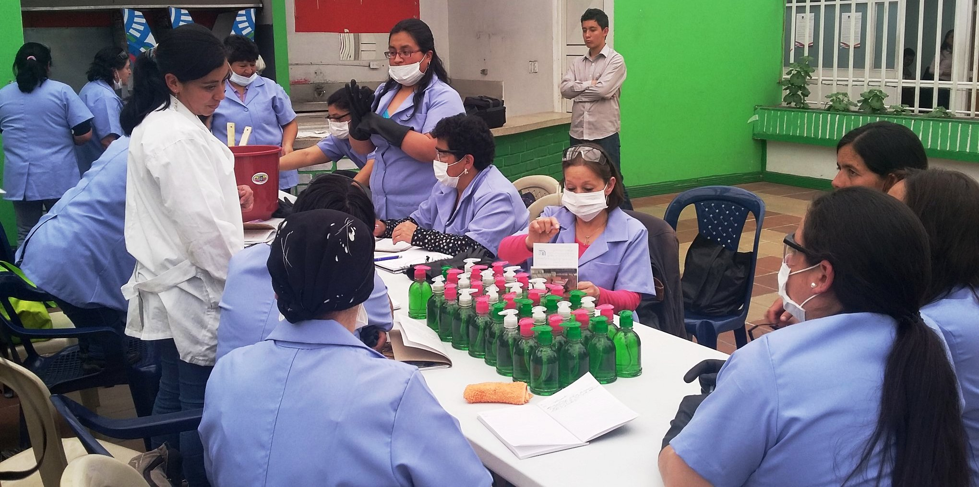
La Oficina de Género inició el curso gratuito en elaboración de productos de aseo dirigido a 20 madres cabezas de familias, la iniciativa busca ampliar los conocimientos en un campo de acción laboral independiente con el objetivo de incentivar el emprendimiento y fortalecer la economía de este grupo poblacional.

El curso se desarrollará en 45 días y se dividirá en cinco fases de capacitación para la fabricación de productos industriales elaborados en casa como: Jabón de baño, límpido, ambientadores, jabón de losa y antibacterial. La Oficina de Género continuará ejecutando procesos que garanticen la calidad de vida de las madres cabezas de familia.

Mayor Información: Jefe Oficina de Género, Silvia Stella Meneses Camino. Celular: 3216468444

LÍDERES DE PASTO, OPORTUNIDAD PARA CURSAR PROGRAMAS TÉCNICOS CON BECAS HASTA DEL 70%

La Secretaría de Desarrollo Comunitario mediante alianza interinstitucional con la Fundación Para el Desarrollo de la Educación Superior FUNDESU, en coordinación con la Corporación Regional de Educación Superior CRES, extensión Pasto, invita a los líderes de Pasto a inscribirse en los programas de Técnico Profesional en Hotelería y Turismo, Técnico Profesional en Operación de Medios Virtuales, Técnico Profesional en Procesos Administrativos; con un plan de becas desde el 50% hasta del 70% con la finalidad de fortalecer la formación profesional en la ciudad.

Las inscripciones para los programas mencionados se realizarán en las instalaciones de la Secretaría de Desarrollo Comunitario CAM Anganoy hasta el jueves 15 de octubre de 2015 o en Corporación Universitaria Remington de la calle 20 Nº 39-40 Av. Los Estudiantes, Celular: 3173699608 o al teléfono: 7313485 Ext. 109

Mayor Información: Secretaria de Desarrollo Comunitario, Patricia Narváez Moreno. Celular: 3014068285

DOMINGO 11 DE OCTUBRE, V ELIMINATORIA DEL CONCURSO DE MÚSICA CAMPESINA

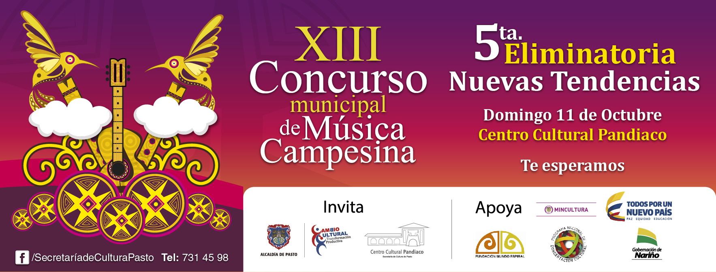
La quinta ronda eliminatoria del XIII Concurso Municipal de Música Campesina se llevará a cabo este domingo 11 de octubre en el Centro Cultural Pandiaco. María Paula Chavarriaga Rosero Secretaria de Cultura, invitó a los grupos que quieran participar en este concurso para que se inscriban en la eliminatoria.

Los clasificados en esta ronda participarán en la gran final del concurso que se llevará a cabo el domingo 18 octubre. El XIII Concurso Municipal de Música Campesina es organizado por la Alcaldía de Pasto, cuenta con el apoyo del Ministerio de Cultura y tiene por objetivo fortalecer, promover, difundir y preservar las manifestaciones musicales autóctonas de Pasto en torno al “Sonsureño” como género musical insigne de la región.

Mayor Información: Secretaria de Cultura, María Paula Chavarriaga R. Celular: 3006196374

Pasto Transformación Productiva

Oficina de Comunicación Social
Alcaldía de Pasto

